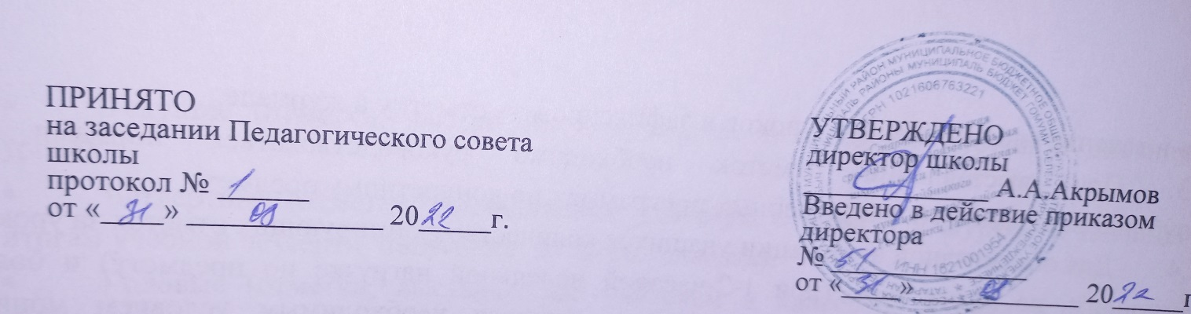

ПОЛОЖЕНИЕ
о единых требованиях по ведению дневников обучающимися

I. Общие положения
1.1. Настоящее положение разработано на основе Федерального Закона от 29 декабря 2012 г. № 273-ФЗ «Об образовании в Российской Федерации» .
1.2. Дневник – основной школьный документ обучающегося, подтверждающий принадлежность последнего к данному образовательному учреждению.
1.3. Дневники ведутся в 1 - 11 классах.
1.4. Основное назначение дневника – информирование родителей (законных представителей) и обучающихся о:
- составе школьной администрации;
- педагогах, преподающих в классе;
- расписании звонков и уроков на неделю и на четверть;
- расписании занятий кружков, секций, факультативов, внеурочных занятий;
- заданиях на дом;
- текущей и итоговой успеваемости обучающихся;
- пропущенных учебных уроках и опозданиях;
- замечаниях и благодарностях.

II. Деятельность обучающихся по ведению дневника
2.1. Заполнение дневника должно быть чётким, аккуратным, своевременным, грамотным.
2.2. Ученик заполняет лицевую сторону обложки. Первые три страницы дневника (Ф.И.О. ученика, список преподавателей, расписание на четверть, кружки и факультативы, дополнительные занятия и консультации, внеурочная деятельность) заполняются в течение первых двух недель, т.е. до 15.09 текущего учебного года.
Расписание уроков в дневниках обучающихся должно соответствовать учебному плану и общешкольному расписанию уроков. Посторонние записи и рисунки недопустимы.
2.3. Ученик ежедневно записывает домашнее задание в графы того дня, на который оно задано.
2.4. Ученик предъявляет дневник по первому требованию учителей - предметников и классного руководителя.
2.5. Ученик заполняет дневник чернилами синего цвета.
2.6. Ответственность за обязательное и аккуратное ведение дневника несет ученик и его родители (законные представители).

III. Организация деятельности учителей - предметников по работе с дневниками
3.1. Учитель - предметник, оценив ответ ученика, выставляет синими или красными чернилами (другие цвета не используются) отметку в классный журнал и одновременно вписывает её в дневник ученика, заверяя её своей подписью.

IV. Деятельность классного руководителя по работе с дневниками
4.1. Классный руководитель обязан регулярно проверять дневники: в частности, 2- 4 классы – не реже 1 раза в неделю.
4.2. Классный руководитель следит за наличием в дневниках всех отметок, полученных обучающимися в течение недели. В случае необходимости вписывает отсутствующие отметки, подтверждая их своей подписью. По собственному усмотрению отмечает количество опозданий и пропущенных занятий.
4.3. Классный руководитель, проверяя дневник, обязан исправлять все орфографические, пунктуационные и стилистические ошибки, так как данная работа является неотъемлемой частью навыка грамотного письма и работы над ошибками ученика.
4.4. Классный руководитель должен строго следить за обратной связью со стороны родителей (законных представителей).
4.5. По окончанию четверти (полугодия) классный руководитель выставляет (проверяет) в конце дневника итоговые сведения об успеваемости, а также общее количество пропущенных уроков и опозданий за четверть (полугодие) в сводную ведомость дневника, подтверждая их своей подписью в специально отведенных графах.
4.6. Классный руководитель должен проверить наличие подписи родителей (законных представителей) под итоговыми отметками на следующий день после окончания четверти (полугодия).
4.7. Для заметок учителей и классного руководителя используются свободные графы или специально выделенные графы и страницы дневника.
4.8. Контроль за качеством ведения дневников обучающихся в соответствии с требованиями по ведению осуществляет классный руководитель.

V. Деятельность родителей (законных представителей)
5.1. Родители (законные представители) еженедельно просматривают и подписывают дневник. При необходимости контролируют ведение обучающегося.
5.2. Один раз в четверть (полугодие) родители (законные представители) подписывают сводную ведомость в конце дневника.

VI. Деятельность администрации
6.1. Администрация осуществляет контроль ведения дневника по следующим критериям:
- текущий учёт знаний обучающихся и соответствие отметок в дневнике отметкам в классном журнале;
- итоговый учёт знаний школьников;
- качество и частота проверки дневников классными руководителями;
- информированность родителей (законных представителей) об успеваемости обучающихся (наличие подписи родителей (законных представителей) в дневниках обучающихся);
- культура ведения дневников;
- внешний вид, эстетическое оформление дневников;
- наличие сведений об учителях – предметниках;
- (наличие подписи родителей (законных представителей);
- наличие и эстетичность замечаний обучающимся и обращений к родителям (законным представителям);
- запись расписания уроков и домашнего задания;
6.2. Контроль ведения дневников осуществляется администрацией не реже одного раза в год.
6.3. Точное и аккуратное ведение дневника может быть достигнуто только при тщательном, пунктуальном и систематическом выполнении перечисленных рекомендаций как обучающимися и родителями (законными представителями), так и учителями - предметниками и классным руководителем.
6.4. По результатам контроля ведения дневников администрация имеет право на поощрение и дисциплинарное взыскание классных руководителей.

